УДК 621.396.91
Корнет Ярослав Олександрович, студент,
Кіба Андрій Андрійович, студент,
Слюсарь Ігор Іванович, к.т.н., доцент, доцент кафедри,
Полтавський національний технічний університет
імені Юрія Кондратюка

РЕАЛІЗАЦІЯ КОНЦЕПЦІЇ УНІФІКОВАНИХ КОМУНІКАЦІЙ НА
ОСНОВІ CLOUD-ПЛАТФОРМ. СТВОРЕННЯ МЕРЕЖІ IP-ТЕЛЕФОНІЇ

В роботі визначені особливості реалізації концепції уніфікованих комунікацій на основі Cloud-платформи. На основі аналізу чинників, що впливають на затримки в мережі IP-телефонії, визначений порядок оцінки наскрізної затримки в мережі IP-телефонії при використанні Cloud-платформи. Наведені результати роботи моделювання мережі IP-телефонії на базі Cloud-платформи Microsoft Azure.
Ключові слова: IP-телефонія, Unified Communications, Cloud-платформа, Microsoft Azure, IP-телефонія.

Вступ
Умовою стійкового функціонування багаторівневої системи управління підприємства або установи є надійний та оперативний інформаційний обмін необхідного рівня та якості. Витрати на нього є складовою частиною вартості життєзабезпечення. При цьому необхідно враховувати можливу територіально-розподілену структуру установи. Для здійснення інформаційного обміну зазвичай використовуються ресурси місцевого інтернет-провайдера, телефонної мережі загального користування (ТфЗК) і операторів мобільного зв’язку.
Як відомо [1], концепція уніфікованих комунікацій (Unified Communications, UC) передбачає організацію корпоративної мережі ІР-телефонії, яка повинна відповідати вимогам: всі офіси незалежно від їх розташування об'єднані в єдину телефонну мережу із загальним планом номерів, при використанні міжміського та міжнародного зв’язку ведеться детальний облік, наявність багатоканального телефонного номера, співробітникам підприємства доступні: голосова пошта, конференції, селекторні наради та ін. Крім того, сучасною тенденцією є необхідна мобільність працівників, що не знімає необхідності постійно бути на зв’язку.
Для забезпечення розглянутих особливостей реалізації UC пропонується використання cloud-обчислень [2]. Як відомо, при використанні хмарних обчислень програмне забезпечення надається користувачеві як Інтернет-сервіс. Користувач має доступ до власних даних. Однак, він не може управляти та не повинен піклуватися про інфраструктуру, операційну систему та програмне забезпечення, з яким він працює. Як наслідок, виникає потреба в розробці проекту корпоративної інфокомунікаційної мережі, що буде відповідати сучасним вимогам до рівня сервісів і послуг, конфіденційності, надійності та живучості системи управління в цілому.
Основна частина
На даний час, значний розвиток отримали cloud-сервіси (Windows Azure Microsoft, iCloud, Google Drive, Dropbox, Amazon, CSC та ін.). Серед великої кількості платформ для організації cloud-обчислень існують як пропрієтарні (комерційні), так і відкриті. Для того, щоб вибрати найбільш підходящу платформу та провайдера необхідно чітко формулювати вимоги, що висуваються до cloud-середовища, а також зробити пробне тестування всіх можливих платформ.
На основі проведеного аналізу Cloud-платформ [3] була вибрана для роботи найбільш оптимальна – Microsoft Azure (рис. 1). Такий вибір передбачає реалізацію UC на основі програмної ІР-АТС 3CX System for Windows [4], яка має спеціалізовані версії, наприклад, для Cloud-платформ (спеціальна версія 3CX Phone System, що дозволяє розмістити до 50 незалежних інсталяцій ІР-АТС на одному сервері з ОС Windows Server 2012). Інший варіант передбачає використання хостінгу з віртуальними машинами для інсталяцій ІР-АТС 3CX Phone System. Такий підхід орієнтований на впровадження досить перспективної системи Web- и відеоконференцій, можливість підключення абонентів інших провайдерів ІР-телефонії, операторів мобільного зв’язку та телефонних мереж відомчого або загального користування. В цілому, для створення віртуальної мережі на основі cloud-платформи Microsoft Azure необхідно виконати послідовність дій [5]:
- створення хмарної служби;
- створення віртуальної машини;
- підключення віртуальної машини до хмари;
- створення віртуальної мережі.
Головним етапом створення IP-мережі є встановлення ІР-АТС 3CX Cloud Server на віртуальну машину, та встановлення конфігурацій сервера вже для роботи з абонентами мережі IP-телефонії (рис. 2).

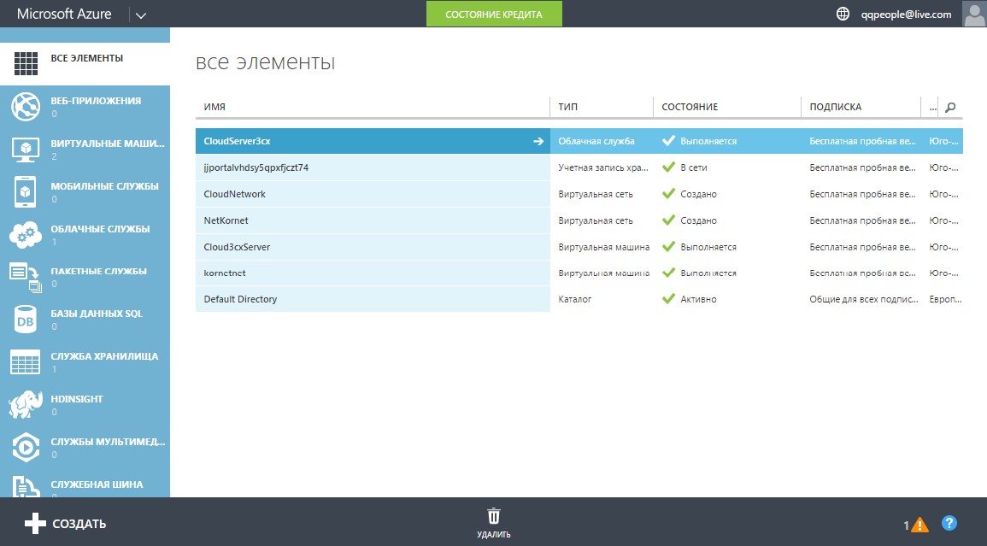
Рис. 1. Конфігурація cloud-платформи Microsoft Azure

Практичне підтвердження можливості розгортання мережі IP-телефонії на базі Cloud-платформи було продемонстровано 6 листопада 2015 року в рамках круглого столу «Хід реформ вищої освіти України». В ході досліджень було здійснено стійкий зв'язок з кількома абонентами, що використовували софтфони на ноутбуках, відповідні програмні додатки для Android і iPhone, а також апаратні IP-телефони Grandstream GXV-3140 та Grandstream GXV-3005 [6] з підтримкою відеоконференцзв’язку (рис. 3).

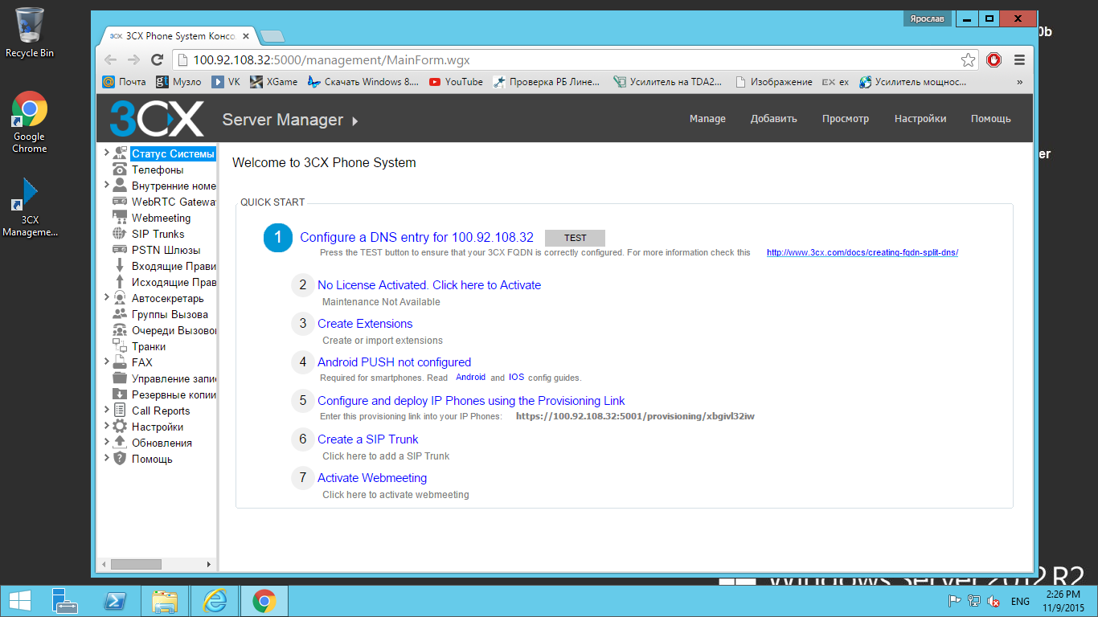
Рис. 2. Розміщення ІР-АТС 3CX Cloud Server на базі Microsoft Azure

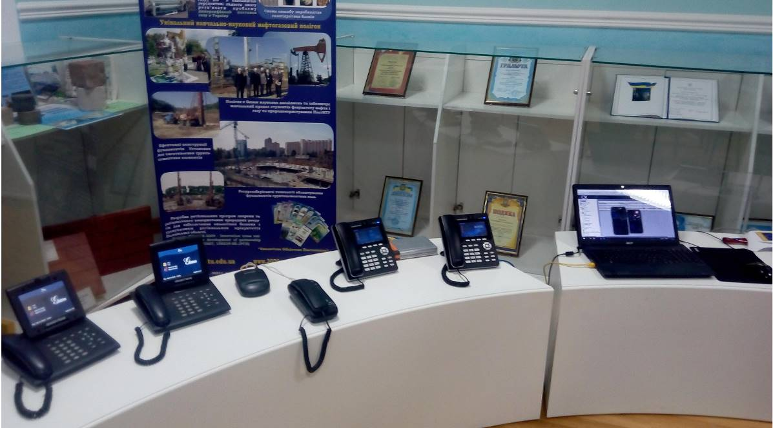
Рис. 3. Демонстраційний стенд сегменту мережі IP-телефонії
на базі ІР-АТС 3CX Cloud Server і Microsoft Azure

Основними перевагами IP-телефонії є зниження вимог до смуги пропускання, що забезпечується врахуванням статистичних характеристик мовного трафіку: блокуванням передачі пауз, які можуть складати до 40-50% часу заняття каналу передачі (VAD); високою надмірністю мовного сигналу та його стисненням (без втрати якості при відновленні) до рівня 20-40% вихідного сигналу.
В свою чергу, для IP-телефонії критичні затримки пакетів в мережі, хоча технологія володіє стійкістю до втрат окремих пакетів (втрата до 5 % пакетів не призводить до погіршення розбірливості мови). При передачі телефонного трафіку за технологією IP повинні враховуватися жорсткі вимоги стандарту TL9000 до якості послуг, що характеризують: якість з’єднання, визначається в основному швидкістю встановлення з’єднання; якість з’єднання, показником якого є наскрізні (що сприймаються користувачем) затримки якість сприйманої мови.
Затримка визначається як проміжок часу, що витрачається на те, щоб мовний сигнал пройшов відстань від того, що говорить до слухаючого. Загальна затримка складається із затримки в кінцевому обладнанні та затримки передачі пакетів через IP-мережу – $T_{\text{IP}}$ (рис. 4).
Затримка в кінцевому обладнання IP-телефонії визначається наступними складовими.
1. Затримка на компресію ($T_{К}$) обумовлена виконанням реальних розрахунків кодеком по стисненню мови. Вона залежить від швидкодії сигнального процесора. Як правило, чим нижча швидкість передачі, тобто чим сильніше стиснення, тим більше буде затримка на обчислення.

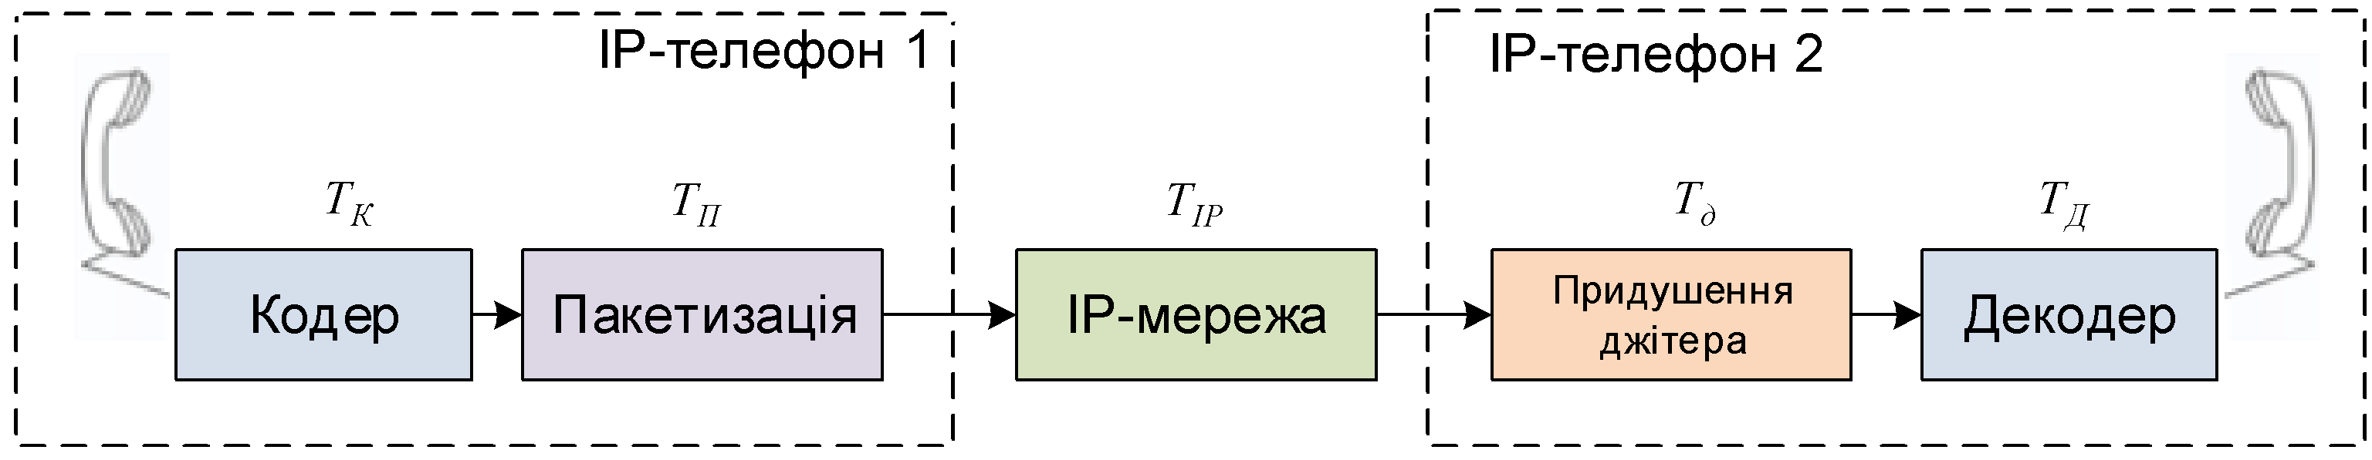 Рис. 4. Загальна затримка в мережі ІР-телефонії

На приймальній стороні виконується зворотна операція (декомпресія), яка вимагає менших ресурсів процесора. Для оцінки цієї величини можна вважати, що час декомпресії складає 10 % від часу стиснення для одного блоку мовної інформації. Проте слід враховувати, що в кадрі, сформованим кодеком, можуть передаватися кілька блоків звітів, тому час декомпресії всього кадру кодеку дорівнює:
$T_{Д}=0,1⋅T_{К}⋅N_{\text{бл}}$,
де $T_{К}$ – час компресії мовного сигналу, $T_{Д}$ – час декомпресії мовного сигналу, $N_{\text{бл}}$ – кількість блоків відліків в одному кадрі кодеку.
Відзначимо, що значення $N_{\text{бл}}$ може бути змінене шляхом відповідної налаштовування конфігурації обладнання на передавальній стороні.
2. Алгоритмічна затримка ($T_{\text{АЛГ}}$) є проміжком часу для попереднього аналізу мовної інформації з метою забезпечення ефективної роботи алгоритмів прогнозу.
3. Затримка накопичення ($T_{\text{НАК}}$) обумовлена часом накопичення окремих мовних відліків в блок відліків кодеку. Необхідно мати на увазі, що в кадрі кодеку може міститися декілька блоків відліків, тому затримка накопичення дорівнює тривалості кадру кодека:
$T_{\text{НАК}}=N_{\text{бл}}⋅T_{\text{бл}}$,
де $T_{\text{бл}}$ – затримка накопичення одного блоку відліків кодеку (тривалість одного блоку відліків кодека).
Таким чином, загальна затримка кадру кодека $T_{\text{КОД/ДЕК}}$ (для приймальної і передаючої сторін), що враховує затримки компресії, декомпресії, алгоритмічну затримку та затримку накопичення розраховується за виразом:
$T_{\text{КОД/ДЕК}}=T_{К}+0,1T_{К}N_{\text{бл}}+T_{\text{АЛГ}}+T_{\text{НАК}}$.
4. Затримка в джітер-буфері. Затримка проходження пакетів по мережі $T_{\sum{}}$ може бути представлена як сума середнього значення затримки ${\overline{T}}_{\text{затр}\text{.}}$ і середньоквадратичного відхилення, що є джітером: $T_{Σ}={\overline{T}}_{\text{затр}\text{.}}±{σT}_{Σ}$.
Для того, щоб компенсувати вплив джітера, в кінцевому обладнані IP-телефонії використовується так званий джітер-буфер. Цей буфер накопичує в пам’яті кадри, що надійшли протягом заданого часу, яке визначається його ємністю. Інтервали часу між кадрами відновлюються на основі значень часових міток RTP-кадрів. Таким чином, джітер-буфер перетворює змінну затримку в постійну. Якщо буфер заповнений, то кадри, що прибувають, відкидаються. Дуже короткий буфер приводитиме до частих втрат кадрів, а дуже довгий – до великої затримки. Оптимальний час затримки в джітер-буфері повинен бути приблизно дорівнювати ${σT}_{Σ}$. Зазвичай, передбачається динамічне налаштовування довжини буфера протягом всього часу існування з’єднання.
Таким чином, можна записати вираз для розрахунку загальної затримки в кінцевому обладнанні IP-телефонії:
$T_{\text{КО}}=T_{\text{КОД/ДЕК}}+T_{д}=T_{\text{КОД/ДЕК}}+2T_{\text{НАК}}$.
З метою оптимізації затримок в мережі VoIP необхідно виконувати низку заходів:
- використання алгоритмічного відновлення втрачених частин голосу (усереднення по сусідніх даних);
- пріоритезація трафіку під час транспорту в одній мережі за допомогою позначки IP-пакетів в поле «Type of Service»;
- використання адаптивного джітер-буфера необхідної довжини, який дозволяє накопичувати пакети та видавати їх знову з нормальною періодичністю;
- відключення проксі серверів медіа-даних на вузькому місці мережі, тобто досягнення прямого обміну мовою між вузлом абонента, що дзвонить і приймача при посередництві проміжних серверів тільки на етапі встановлення та завершення виклику;
- застосування кодеків з меншою алгоритмічної затримкою (для зменшення навантаження на процесор).
ВИСНОВКИ
Опанування технологіями уніфікованих комунікацій забезпечує інтеграцію послуг реального часу та дозволяє виконати основні вимоги щодо рівня інфокомунікаційних сервісів та послуг в корпоративній мережі IP-телефонії.
При розгортанні власної інфраструктури на основі Cloud-платформ, ви керуєте усіма її компонентами – від мережевих ресурсів до виконання додатків. В якості інструментарію для реалізації концепції уніфікованих комунікацій найбільш прийнятною є програмна IP-АТС 3CX Phone System з підтримкою SIP.
Актуальність хмарних обчислень пов’язана зі зниженням витрат, масштабованістю і гнучкістю архітектури інформаційних технологій, а також є зручним інструментом для компаній які вирішили оптимізувати свої ресурси шляхом перенесення обчислювальних потужностей в хмарний центр обчислення даних. Таким чином, UC спільно з «хмарами» значно розширюють можливості інтеграторів по асортименту наданих послуг, а користувачів забезпечують сучасними технологіями відеоконференцзв’язку.

Література:
- Прямые и косвенные выгоды от UC [Электронный ресурс] – Режим доступа: http://unified.com.ua/pryamyie-i-kosvennyie-vyigodyi-ot-uc/ – Дата доступа: 17.11.2015.
- Корнет Я.О., Слюсарь І.І. Реалізація концепції уніфікованих комунікацій на основі cloud-платформ [Текст]/ Корнет Я.О. //Проблеми інформатизації: Матеріали 3-ої Міжнародної науково-технічної конференції. – Черкаси: ЧДТУ; Баку: ВА ЗС АР; Бельсько-Бяла: УТіГН; Полтава: ПолтНТУ, 2015. – С. 55.
- Корнет Я.О., Слюсарь О. І., Слюсарь І.І. Реалізація корпоративної мультисервісної мережі на основі cloud-платформи Windows Azure [Текст]/ Корнет Я.О. // Тези доповідей 27-ої Міжнародної науково-практичної конференції «Информационно-управляющие системы на железнодорожном транспорте». – Х.: УкрДАЗТ, 2014 р. – С. 40-41.
- 3CX Phone System for Windows [Электронный ресурс] – Режим доступа: http://www.3cx.com/phone-system/ – Дата доступа: 17.11.2015.
- Microsoft Azure [Электронный ресурс] – Режим доступа: http://azure.microsoft.com/ – Дата доступа: 17.11.2015.
- IP-відеотелефони [Электронный ресурс] – Режим доступа: http://grandstream.net.ua/videophones/ – Дата доступа: 17.11.2015.

